**Requerimiento Número: 169906**

|  |  |
| --- | --- |
| Nombre Proyecto: | Salud T Integra |
| Sistema y/o Módulo: | Visor HEC |

|  |  |  |
| --- | --- | --- |
| Modulo: Mantenedor de Usuarios | | Origen  Salud Te Integra  Denis Montecinos |
| Negocio:  Alto Impacto  Mediano Impacto  Bajo Impacto | | |
| Objetivo: Reparar la impresión de las atenciones | | |
| Precondiciones [Mesa de Ayuda o USYM]: No Hay | | |
| Post- Condiciones [TI]: | Éxito: Se puede apreciar el pdf exportado | |
| Fracaso: No podrán visualizar la información | |

|  |  |  |  |
| --- | --- | --- | --- |
| **Aprobación del Documento** | | | |
| **Sec.** | **Secuencia de Pasos** | **Fecha** | **Responsable** |
| *1* | ***Generación de Solicitud*** | *05-10-2018* | *Nicole Torres - Servicios* |
| *2* | ***Validación Desarrollador*** |  | *[Tei]* |
| *3* | ***Validación con Analista Desarrollo*** |  | *[Tei]* |
| *4* | ***Validación QA o Servicio*** |  | *[QA O Servicios]* |

|  |  |  |  |  |  |
| --- | --- | --- | --- | --- | --- |
| **Evolución del Documento** | | | | | |
| **Versión** | **Nro. de Revisión** | **Preparado por** | **Revisado**  **por** |  | **Observaciones** |
| *1.0* | *1* | *Víctor Coronado* |  |  |  |
| *1.0* | *2* |  |  |  |  |
| *1.0* | *3* |  |  |  |  |
| *1.2* | *4* |  |  |  |  |
| *1.2* | *5* |  |  |  |  |
| *1.3* | *6* |  |  |  |  |

**Tabla de contenidos**

1. Origen: 4

2. Requerimiento: 4

3. Nodo involucrado: 5

4. Análisis: 5

4.1 Mapa de Navegación 5

4.2 Data de Prueba 5

4.3 Mapa de Clases 5

4.4 Descripción [TeI] 5

5. Receptor: 5

6. Documento Adjunto: 5

7. Análisis de Impacto: 6

8. Solución: 6

9. Imágenes: 6

10. Detalle Técnico: 6

11. Script de Comprobación y corrección de Data: 6

12. Pruebas Unitarias Funcionales: 6

13. Control de Cambios: [SI/NO] 6

14. Anexo: 6

## Origen:

Denis Montecinos – Servicios

## Requerimiento:

Se reporta error en la impresión de algunas atenciones, conforme al siguiente detalle:

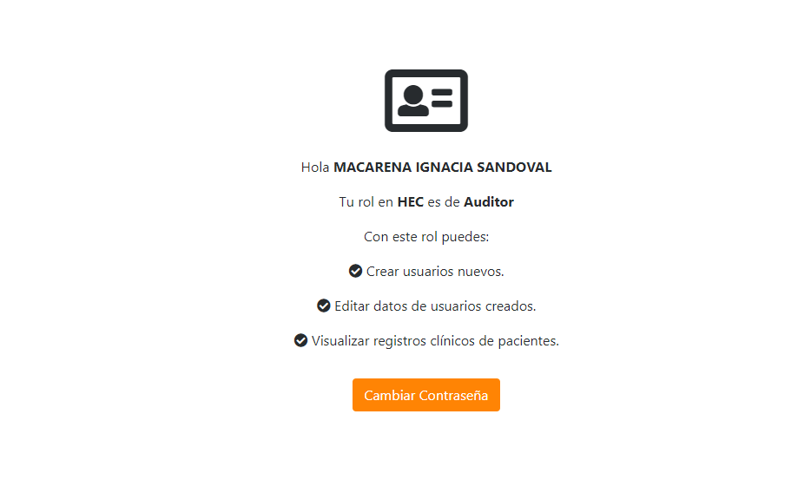

**Episodios que se pueden imprimir**

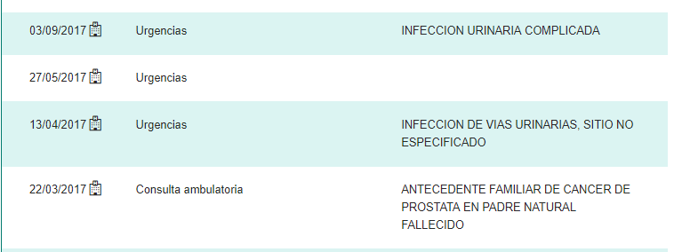



**Episodios que no se pueden imprimir**

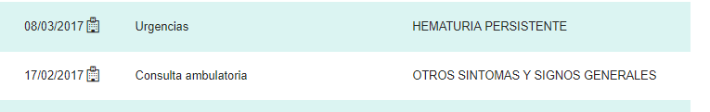





Además, un usuario con perfil de Auditor puede usar el mantenedor de usuarios.

## Nodo involucrado:

Todos.

## Análisis:

### Mapa de Navegación

Mantenedor de Usuarios

### Data de Prueba

No hay

### Mapa de Clases

No Hay

### Descripción [TeI]

No hay.

## Receptor:

Víctor Coronado

## Documento Adjunto:

No hay.

## Análisis de Impacto:

Alto

## Solución:

Se modifica el código fuente para que el auditor NO pueda realizar operaciones en el Mantenedor de usuarios de la aplicación.

Se modifica el código fuente para que se puedan visualizar en el PDF las atenciones correctamente.

## Imágenes:

## Detalle Técnico:

[Párrafo opcional que permite identificar el detalle técnico para la publicación del requerimiento.]

## Script de Comprobación y corrección de Data:

[Párrafo opcional que permite adjuntar scripts asociados a BD.]

## Pruebas Unitarias Funcionales:

[Párrafo obligatorio que permite adjuntar la evidencia de las pruebas unitarias realizadas.]

## Control de Cambios: [SI/NO]

## Anexo:

**Control de Versiones**

|  |  |  |  |  |
| --- | --- | --- | --- | --- |
| **Versión** | **Fecha** | **Autor** | **Revisado por** | **Principales Cambios** |
| 1.0 | 24-10-2018 | Víctor Coronado | [Nombre] | Creación Documento |
|  |  |  |  |  |